UNIVERSIDAD AUTÓNOMA AGRARIA ANTONIO NARRO
UNIDAD LAGUNA
DIVISIÓN CARRERAS AGRONÓMICAS

Incidencia de plagas y enfermedades en calabacita (Cucurbita pepo L.) bajo tres manejos de control fitosanitario

POR
JESÚS TADEO DÍAZ MARTÍNEZ

TESIS
PRESENTADA COMO REQUISITO PARCIAL PARA OBTENER TÍTULO DE:

INGENIERO AGRÓNOMO

TORREÓN, COAHUILA, MÉXICO. DICIEMBRE 2015.
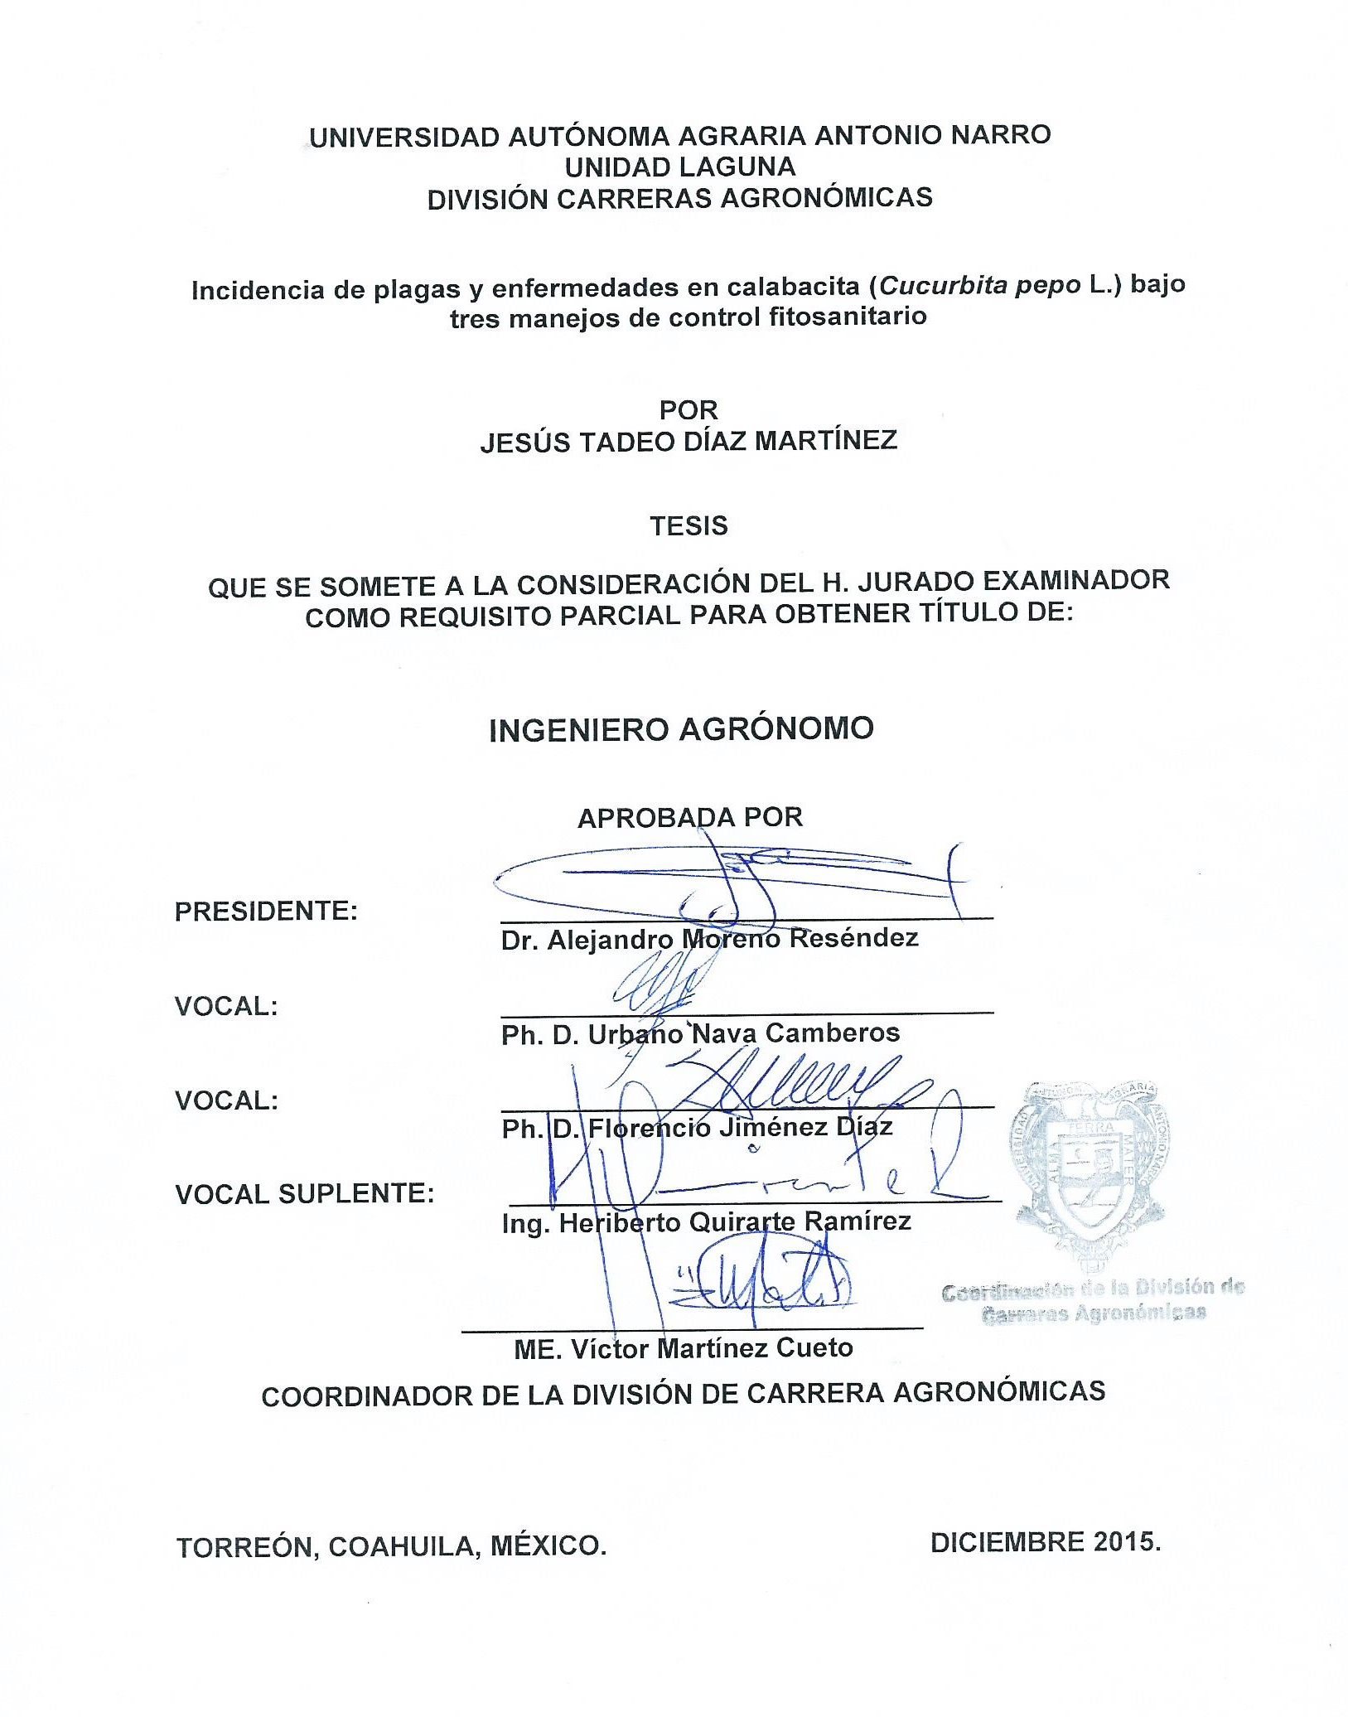
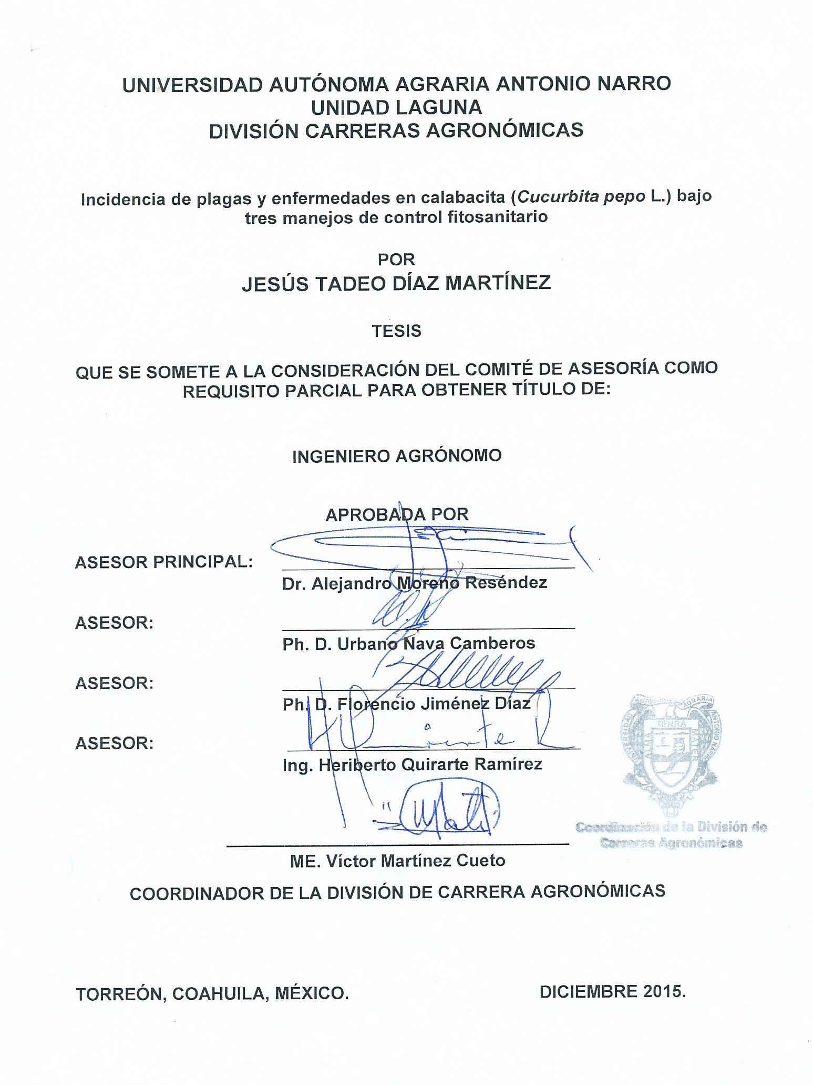

AGRADECIMIENTOS
A mis padres, Cándido Díaz Cerezo y Patricia Martínez Santana por haberme concebido y apoyarme incondicionalmente en todos mis estudios para llegar a ser un profesionista.
A mis hermanos, Aurelio Díaz Martínez y Yadira Díaz Martínez, por brindarme su cariño y por apoyarme a cada momento.
A mis amigos, Julio, Santi y Tavo, que siempre estuvieron conmigo durante toda la carrera, por darme consejos y ayudarme en momentos difíciles.
Al Ph.D. Urbano Nava Camberos, por ayudarme, por darme consejos y asesorarme durante la investigación en campo y en la elaboración de la tesis. Gracias a usted aprendí muchas cosas en campo. Gracias.
Al Ph.D. Florencio Jiménez Díaz, por creer en mi y en mis compañeros, en realizar este trabajo de investigación, que siempre tuvimos su ayuda y estuvo al pendiente de nosotros. Gracias.
Al Dr. Alejandro Moreno Reséndez, por darse el tiempo necesario para ayudarme en la elaboración en el escrito de la tesis y por apoyarme a cada momento. Gracias.
Al Ing. Heriberto Quirarte Ramírez, que me apoyó y asesoró durante toda mi carrera incondicionalmente. De antemano muchas gracias ya que usted hizo mi carrera un poco menos difícil.
A todos mis maestros y maestras, que me dieron su apoyo durante toda mi carrera profesional además de otorgarme conocimientos que utilizaré en mi vida laboral. Muchas Gracias.

DEDICATORIAS
A mis padres, Cándido Díaz Cerezo y Patricia Martínez Santana, por confiar en mí y por su apoyo incondicional durante toda mi carrera y por que los amo.
A mis hermanos, Aurelio Díaz Martínez y Yadira Díaz Martínez, por ayudarme y confiar en mí a cada momento.
A la Ing. Susana Hernández Rodríguez, a quién quiero mucho y que estuvo a mi lado apoyándome en cualquier momento.

ÍNDICE
AGRADECIMIENTOS i
DEDICATORIAS ii
ÍNDICE iii
ÍNDICE DE CUADROS v
ÍNDICE DE FIGURAS vi
RESÚMEN vii
I. INTRODUCCIÓN 1
1.1. Objetivos 3
1.2. Hipótesis 3
II. REVISIÓN DE LITERATURA 4
2.1. Origen y descripción morfológica de la calabacita 4
2.2. Clasificación taxonómica 5
2.3. Establecimiento y Desarrollo del Cultivo a Campo Abierto 5
2.4. Plagas que atacan al cultivo de la calabacita 7
2.5. Enfermedades que atacan al cultivo de la calabacita 9
2.6. Métodos de control de plagas y enfermedades en calabacita 11
III. MATERIALES Y MÉTODOS 18
3.1. Ubicación del área de estudio 18
3.2. Establecimiento y manejo del cultivo de la calabacita 18
3.3. Tratamientos 20
3.4. Diseño experimental 22
3.5. Variables evaluadas 23
3.6. Análisis estadístico 24
IV. RESULTADOS Y DISCUSIÓN 25
4.1. Densidades de plagas 25
4.1.1. Densidades de mosquita blanca en calabacita 25
4.1.2. Densidad de minador de la hoja en calabacita 28
4.1.3. Densidad de pulgón en calabacita 30
4.1.4. Plagas secundarias 32
4.2 Incidencia de enfermedades 34
4.2.1. Incidencia del virus mosaico amarillo del zucchini (ZYMV) 35
4.2.2. Incidencia de la hoja plateada 37
V. CONCLUSIONES 40
VI. LITERATURA CITADA 41

ÍNDICE DE CUADROS
Pág.
Cuadro 1 Resultados de análisis de varianza para densidad de mosca blanca en calabacita, híbrido Hurakan F1. UAAAN-UL, 2014. Variable transformada con ln (x+1). 25
Cuadro 2 Resultados de análisis de varianza para densidad de minador de la hoja en calabacita, híbrido Hurakan F1. UAAAN-UL, 2014. Variable transformada con ln (x+1). 27
Cuadro 3 Resultados de análisis de varianza para densidad de pulgón en calabacita híbrido Hurakan F1. UAAAN-UL, 2014. Variable transformada con In (x+1). 29
Cuadro 4 Resultados de análisis de varianza para densidad de chicharrita en calabacita, hibrido Hurakan F1. UAAAN-UL, 2014. Variable transformada con In (x+1). 32
Cuadro 5 Resultados de análisis de varianza para densidad de diabrótica, en calabacita, hibrido Hurakan F1. UAAAN-UL, 2014. Variable transformada con In (x+1). 32
Cuadro 6 Resultados de análisis de varianza para incidencia de virus en calabacita, híbrido Hurakan F1. UAAAN-UL, 2014. Variable transformada con arcoseno √² de la proporción de plantas enfermas. 34
Cuadro 7 Resultados de análisis de varianza para incidencia de hoja plateada en calabacita, híbrido Hurakan F1. UAAAN-UL, 2014. Variable transformada con arcoseno √² de la proporción de plantas enfermas. 36

ÍNDICE DE FIGURAS
Pág.
Figura 1 Croquis de la distribución de los tratamientos evaluados con micro túnel, control químico y el testigo (sin control), con cuatro repeticiones (R1, R2, R3 y R4) en el cultivo de calabacita. 21
Figura 2 Densidades de mosca blanca por hoja y su significancia estadística en los tratamientos de manejo en calabacita, híbrido Hurakan F1. UAAAN-UL, 2014. 25
Figura 3 Densidades de minador por hoja y su significancia estadística en los tratamientos de manejo en calabacita, híbrido Hurakan F1. UAAAN-UL, 2014. 27
Figura 4 Densidades de pulgón por hoja y su significancia estadística en los tratamientos de manejo en calabacita, híbrido Hurakan F1. UAAAN-UL, 2014. 29
Figura 5 Densidades de chicharrita por hoja y su significancia estadística en los tratamientos de manejo en calabacita, híbrido Hurakan F1. UAAAN-UL, 2014. 31
Figura 6 Densidades de diabrótica por hoja y su significancia estadística en los tratamientos de manejo en calabacita, híbrido Hurakan F1. UAAAN-UL, 2014. 31
Figura 7 Incidencia de virus y significancia estadística en los tratamientos de manejo en calabacita, híbrido Hurakan F1. UAAAN-UL, 2014. 34
Figura 8 Incidencia de hoja plateada y significancia estadística en los tratamientos de manejo en calabacita, híbrido Hurakan F1. UAAAN-UL, 2014. 36

RESÚMEN
El presente trabajo de investigación se llevó a cabo en el campo experimental de la Universidad Autónoma Agraria Antonio Narro, Unidad Laguna, durante el periodo septiembre – noviembre 2014, estableciendo el híbrido Hurakan F1 de calabacita (Cucurbita pepo L.) con el propósito de determinar la reducción de plagas y enfermedades utilizando tres métodos de control fitosanitario (Control químico, Micro túnel y Sin control). Se utilizó un diseño estadístico de Bloques completamente al azar y las variables evaluadas fueron: densidad de plagas e incidencia de enfermedades. La plaga que tuvo mayor incidencia durante el trabajo de campo fue la mosca blanca (Bemisia argentifolii Bellows & Perring), debido a su incidencia se presentó un síntoma donde las hojas se tornan de color plateado, producido por una toxina inyectada al succionar la savia de la planta; mientras que de las enfermedades solo fue el virus mosaico amarillo del zucchini (ZYMV). El análisis estadístico arrojó que el mejor tratamiento de manejo fue el microtúnel ya que redujo la incidencia de plagas y enfermedades, desde la germinación hasta la floración del cultivo, pues a partir de esta etapa la cubierta del Microtúnel se retiró de las parcelas, con el propósito de no interferir en la polinización y así obtener mayores plantas fecundadas. El Control químico fue el segundo mejor tratamiento de manejo adquiriendo altas densidades de plagas en los primeros muestreos, con promedio de 7.90 mosquitas blancas por hoja, después se redujo con las aplicaciones de insecticidas, hasta 0.92 mosquitas blancas por hoja y por último el método Sin control donde se registraron altas densidades de plagas con promedio de 12.47 moscas blancas por hoja y 57 % de incidencia de ZYMV. Como recomendación se sugiere el uso del microtúnel desde el establecimiento del cultivo hasta la floración, posteriormente de haber descubierto el microtúnel complementar el control de plagas y enfermedades con productos químicos (insecticidas, fungicidas, etc.) para proteger al cultivo de la calabacita hasta la última cosecha.

Palabras claves: Microtúnel, mosca blanca, ZYMV, control químico, híbrido.

I. INTRODUCCIÓN
La Cucurbita pepo mejor conocida como calabacita tierna, es una planta anual que pertenece a la familia de las cucurbitáceas, sus flores son monóicas, sus matas pueden ser de desarrollo extensivo con ramificaciones alargadas o arbustivas. La calabacita es nativa de Mesoamérica o cuando menos no se ha demostrado lo contrario; es una de las especies domesticadas más antiguas que ha sido cultivada durante miles de años (Valadez, 1994).
Los principales productores de calabacita a nivel mundial son China, India, Rusia, Estados Unidos, Ucrania y México con (522.6 miles t• año⁻¹), mientras que los principales productores nacionales de calabacita son: Sinaloa, Sonora, Puebla, Michoacán e Hidalgo. Por su parte en la Comarca Lagunera de Coahuila y Durango, se explotan en forma intensiva una gran variedad de hortalizas en los ciclos agrícolas primavera-verano y otoño-invierno, siendo estos cultivos de gran importancia económica y social para toda esta región. La calabacita es una de las hortalizas que año con año se siembra en esta zona de México. Por ejemplo, en el año 2013 en la región lagunera, se tuvo una producción de 109 toneladas con una superficie sembrada de 15 ha con un valor de producción de $274,500.00 pesos (SIAP, 2013).
Algunos de los problemas constantes que inciden en la agricultura en el mundo es el ataque de plagas y enfermedades, afectando las cosechas de forma parcial y en la mayoría de los casos de forma total. Además de esto, los altos costos de los agroinsumos, provocan que los productores sean menos eficientes y competitivos. En la región lagunera el método de control de plagas y enfermedades más común es el control químico, ya que los agroquímicos son de rápido efecto y pueden proteger al cultivo un par de días o semanas, aunque no todos los agricultores pueden utilizarlos en cada ciclo agrícola, motivo de los altos costos de éstos, que año con año siguen aumentando. Por tal razón, es necesario utilizar diferentes métodos de control para producir alimentos más sanos y económicos, sin dañar el ambiente (CESAVEDAC, 2013).
Como ejemplo de los métodos alternativos, se puede señalar que en California se han hecho experimentos con cubiertas flotantes con el objetivo de proteger las calabazas (Cucurbita maxima Duch) contra los virus Squash Live Core Virus (SLCV) transmitido por Bemisia tabaci Gennadius. Las cubiertas flotantes o micro túneles, por ejemplo con Agribon ®, han sido utilizadas en campo abierto, desde la siembra hasta la floración de la planta, para después ser quitada con la finalidad de permitir la polinización. Esta protección física permite excluir a todo tipo de insectos y agentes biológicos durante una parte del ciclo de desarrollo del cultivo de calabaza (Natwick et al., 1988).
Por lo anteriormente mencionado se considera que existe falta de información de métodos de control de plagas y enfermedades en calabacita, por este motivo es de gran importancia realizar estudios de evaluación sobre la incidencia de plagas y enfermedades en la Comarca Lagunera con la finalidad de aplicar el mejor método, para de esa manera recomendarlo a los productores de la región.

  - Objetivos
Evaluar, comparar y determinar la reducción de plagas y enfermedades bajo tres métodos de control fitosanitario (Control químico, Micro túnel y Sin control) en el cultivo de la calabacita en campo abierto y con un sistema de riego por goteo.

  - Hipótesis
Se obtendrán resultados estadísticamente diferentes sobre la densidad e incidencia de plagas y enfermedades en función de los métodos de control evaluados.

II. REVISIÓN DE LITERATURA

2.1. Origen y descripción morfológica de la calabacita
La especie Cucurbita pepo parece tener su origen en América, concretamente en zonas próximas a México, donde se han encontrado rastros con una antigüedad superior a los 10,000 años A.C. En Estados Unidos los restos más antiguos hallados datan del año 4,000 A.C. Son muchos los que apuntan a que pudo ser domesticada en México y Estados Unidos (Ruiz, 2012).
La calabacita es una planta herbácea, anual, monóica (posee flores masculinas y femeninas) cuyos tallos son erectos en sus primeras etapas de desarrollo y después se tornan rastreros, éstos son angulares, con cinco bordes o filos, cubiertos de vellos y las hojas son lobuladas, presentando en ocasiones pequeñas manchas blanquecinas, se sostienen por medio de peciolos largos y huecos, las flores masculinas tienen un pedúnculo muy largo y delgado, a diferencia de las femeninas, que lo tienen corto, los pétalos de ambas flores son color amarillo en el centro y anaranjado en los extremos, cuando inicia la floración las flores masculinas son las primeras que emergen (Gastier, 2000).
La calabacita es un fruto carnoso, cilíndrico con una longitud de 12 a 15 centímetros con un grosor de pulpa de 0.1 a 0.2 milímetros, además presenta diversos colores de acuerdo a las variedades, donde predominan los grises y verdes oscuros y algunas variedades son amarillas; por otra parte, el sistema radicular presenta una raíz principal axonomorfa con raíces secundarias (Camacho, 2002).

2.2. Clasificación taxonómica
De manera esquemática puede resumirse la clasificación taxonómica de la calabacita de la siguiente forma (Valadez, 1994):
Reino: Plantae
División: Magnoliophyta
Clase: Magnoliopsida
Orden: Cucurbitales
Familia: Cucurbitaceae
Subfamilia: Cucurbitoideae
Tribu: Cucurbiteae
Género: Cucurbita
Especie: pepo

2.3. Establecimiento y Desarrollo del Cultivo a Campo Abierto
Son actividades que el ser humano realiza en el suelo para tener una cama de siembra adecuada para el desarrollo de las especies vegetales, donde se asegure la germinación y emergencia de la semilla. A continuación se describen de manera genérica estas actividades.
- Labranza: Se recomienda realizar el subsoleo, barbecho, rastreo y nivelación para tener un suelo libre de terrones y un buen flujo de aire y agua sobre el terreno. Posteriormente se deben de diseñar camas de cultivo de 180 cm de ancho, 40 cm de altura, además se recomienda que la longitud de las camas sea de 50 a 100 metros y los pasillos con separación de 40 cm entre camas (Morales, 2013).
- Fecha de siembra: Los mayores rendimientos se obtienen en siembras de primavera – verano cuyas fechas recomendadas comprenden del 1 de febrero al 30 de marzo y del 1 de agosto al 30 de noviembre, de cada año (Morales, 2013).
- Método de siembra: La calabacita se establece en surcos de 180 cm de ancho, sobre el lomo, depositando la semilla a una profundidad de 3 a 4 cm. Los surcos no deben de ser mayores de 100 metros de longitud para obtener un mejor manejo del agua (INIFAP, 2003).
- Variedades: Entre las variedades que han mostrado mayor adaptación para la región norte de México, se encuentran Gray Zucchini, Chefine, Napolini y Bulam (INIFAP, 2003).
- Densidad de siembra: se recomienda establecer las plantas a una distancia de 40 cm, para llegar a obtener una población de 28,000 por hectárea, esto se logra usando de 6 a 7 kg de semilla por hectárea (Sedano et al., 2005).
- Fertilización: Las cantidades de fertilizante mineral recomendado en el cultivo de la calabacita varían por región, por los diferentes tipos de suelo y calidad de agua. La calabacita se clasifica como una hortaliza que requiere altas dosis de fertilización, por su capacidad para producir una gran cantidad de biomasa, las dosis comerciales para calabacita recomendadas por Valadez (1998) son de 80-60-00, 130-90-00 y 120-80-00 (N-P-K).
- Riegos: El ciclo vegetativo de la calabacita permite que, bajo riego por gravedad, concluya su ciclo con seis riegos ligeros, con intervalos de 12-16 días, con una lámina de 52 cm y en el sistema de riego por goteo pueden realizarse cada tercer día con una duración de 5 horas y un total de 45 riegos con una lámina total de 28 cm (Sedano et al., 2005).

2.4. Plagas que atacan al cultivo de la calabacita
La presencia de plagas varía según el ciclo agrícola en el que se siembre el cultivo de calabacita, lo más común es que se registren más insectos dañinos en el ciclo primavera-verano, ya que se presentan las condiciones óptimas para el desarrollo de los insectos (Ruiz, 2012). Las principales plagas que atacan al cultivo de la calabacita son las siguientes:
- Trips (Frankliniella occidentalis Pergande): Los trips son insectos pequeños y alargados con partes bucales desarrolladas para succionar y raspar, los adultos miden aproximadamente 1 mm de longitud y tienen dos pares de alas alargadas cargadas a lo largo de la espalda. Éstos causan daño a las flores y a los nuevos brotes durante el crecimiento en los estados tempranos del cultivo, si las poblaciones son severas pueden dañar los frutos inmaduros, además dejan una coloración plateada y deformaciones en las hojas provocando que las orillas de éstas tiendan a curvarse hacia el envés (OIRSA, 2002).
- Mosca blanca (B. argentifolii): Las moscas blancas son insectos pequeños que tienen alrededor de 1.5 mm de longitud. El cuerpo y las alas de los adultos están cubiertos de un polvo fino, ceroso y blanquecino, el cual es opaco. La mosca blanca coloniza el envés de las hojas. Los adultos y los huevos son comúnmente encontrados sobre la superficie de las hojas jóvenes y los estados de ninfas en hojas más viejas (CESAVEDF, 2012).
Los daños que ocasiona la mosca blanca es la deshidratación de las plantas, esto ocurre con poblaciones de moderadas a altas y la producción de mielecilla que da origen al crecimiento de fumaginas. Se ha convertido en una plaga muy seria por su alto grado de capacidad reproductiva, su amplio rango de huéspedes y alta tasa de alimentación y la exudación de mielecilla pegajosa. Su alimentación de calabaza frecuentemente causa que las hojas del cultivo se tornen blanquecinas a plateadas de donde proviene su nombre común: mosca blanca plateada (Silverleaf White Fly) (OIRSA, 2002).
- Minador de la hoja (Liriomyza sativa Blanchard): El adulto es una mosca negra lustrosa, con marcas amarillentas variables que van de 1 a 1.8 mm de largo. Esta especie tiene una actividad característica, inserta los huevos en las hojas y las larvas se alimentan entre las superficies de las hojas, lo que crea una mina. Los huevecillos miden 0.2 mm de largo, son en ocasiones visibles a través de la epidermis superior de la hoja. Las galerías que provoca el minado de la hoja tienen forma de “S” y pueden estar agrandadas en el extremo. En las hojas más dañadas, se reduce grandemente la eficacia fotosintética y las plantas pueden perder la mayor parte de sus hojas. Si esto sucede al comienzo del periodo de fructificación, la defoliación podría reducir el rendimiento y el tamaño del fruto y exponer éste a las quemaduras por efecto del sol (PH, 2014).
- Pulgón (Aphis gossypii Glover): en México estos insectos son los responsables de la transmisión de virus en cucurbitáceas, que pueden sufrir daños de 60 a 100 % de la producción. Son originarios de zonas templadas y tropicales. Los adultos miden 2 mm son de cuerpo suave de forma circular a fusiforme de coloración blanquecina a negra, frecuentemente verde (OIRSA, 2002).
- Los daños del pulgón en la calabacita son directos e indirectos. Se alimentan punzando las hojas y succionando la savia, como resultado, las hojas se enrollan hacia abajo y se arrugan; prosigue el marchitamiento y la decoloración de la hoja. El daño es más frecuente en las hojas jóvenes del centro de la planta, esto ocasiona la reducción de la calidad y cantidad de fruta. Los áfidos tienden a extenderse rápidamente de un campo a otro propagando así una serie de enfermedades virales (PH, 2014).

2.5. Enfermedades que atacan al cultivo de la calabacita
En la calabacita se debe de tener atención a determinadas enfermedades producidas por hongos y virus ya que son las que provocan más daños a este cultivo (Ruiz, 2012). Las enfermedades que se presentan en el cultivo de la calabacita son las siguientes:
- Antracnosis (Colletotrichum lagenarium Ellis & Halst): la antracnosis puede causar lesiones sobre las hojas, frutos y tallos. Las lesiones sobre el follaje son de color café bronceado, excepto en sandía donde las lesiones sobre el follaje son negras. Estrías o rayas de color café claro a negro se desarrollan sobre el tallo o los peciolos. Lesiones redondas y hundidas pueden aparecer sobre el fruto. Estas lesiones primero son acuosas y luego se tornan de un color verde oscuro a café (OIRSA, 2002).
- Cenicilla polvorienta (Erysiphe cichoracearum D.C.): la cenicilla es un fitopatógeno obligado que infecta a la mayoría de las cucurbitáceas, los organismos causales de la enfermedad son los hongos Erysiphe cichoracearum D.C.) y Sphaerotheca fuliginea (Schelechtend:Fr.) Pollaci. Los síntomas se observan principalmente en las hojas inferiores, el hongo produce pequeñas manchas de color blanco de apariencia polvosa compuesta de esporas que emergen de las estructuras del hongo, estas manchas pueden cubrir completamente la lámina foliar y en algunos casos también infecta peciolos y tallos jóvenes (Agrios, 1978).
- Virus del mosaico del pepino (CMV): Es probablemente la enfermedad más extendida e importante entre las cucurbitáceas. El virus hiberna en muchas malezas perennes, especialmente atractivas para los áfidos/pulgones cuando estas plantas brotan de nuevo en primavera. Los primeros síntomas en las plantas afectadas aparecen en las hojas mas jóvenes que se curvan hacia abajo y eventualmente presentan áreas de mosaico amarillo, arrugamiento y reducción del tamaño, en los entrenudos se acortan causando enanismo y en la fruta presenta verrugas, moteados y reducción drástica en el tamaño (Paz y Wessel, 2002).
- Virus mosaico amarillo del zucchini (ZYMV): a pesar de que tiene características similares a las del virus mosaico de la sandía (WMV) en cuanto a la transmisión de virosis causada por áfidos, su rango de hospederos no se limita a las cucurbitáceas. Los síntomas foliares en calabacita, melón y sandía consisten en mosaico amarillo, distorsión y decaimiento. Los frutos permanecen pequeños, con grandes malformaciones y jaspeado verde (PH, 2014).

2.6. Métodos de control de plagas y enfermedades en calabacita
Los métodos de control fitosanitario que se utilizan con más frecuencia en la actualidad son de tipo: cultural, físico, biológico y químico; con las cuales se pretende disminuir las poblaciones de los insectos vectores y la eliminación de las fuentes de contaminación (inóculo), tales como, bacterias, virus, hongos, etc. Las prácticas de control que comúnmente se utilizan son: a) la aplicación de insecticidas contra insectos plaga vectores, b) la realización de una fertilización equilibrada, c) el combate de maleza, d) la selección de genotipos resistentes, e) la eliminación de plantas enfermas, f) los tratamientos químicos e inoculación a la semilla, g) las siembras en fechas tempranas y h) otras tecnologías (acolchados, cubiertas flotantes, túneles de plástico, micro y macro túneles, etc.) (Díaz et al., 2001; Ayvar et al., 2003). Los métodos se describen, brevemente, a continuación.
- Control cultural: Es un método de control preventivo el cual consiste en el empleo de algunas prácticas agrícolas que se realizan en el manejo de un cultivo o algunas modificaciones de ellas, las cuales contribuyen a prevenir y disminuir las poblaciones de los insectos y los daños, haciendo el ambiente menos favorable para su desarrollo. Existen muchas prácticas culturales las cuales están orientadas a destruir las fuentes de infestación, a interrumpir sus ciclos biológicos y a formar condiciones desfavorables para el desarrollo de las plagas por ejemplo: la destrucción de los residuos de cosecha, la eliminación de plantas hospederas de las plagas del cultivo de interés de cada productor, así como las podas y quemas de órganos infestados (Scholaen, 1997).
- Control físico: Este método consiste en la utilización de algún agente físico como temperatura, humedad, insolación, fotoperiodos y radiaciones electromagnéticas en intensidades que resulten letales para los insectos. La manipulación efectiva de los factores físicos del medio, como los antes mencionados, solo es posible en ambientes cerrados (Alcázar et al., 2000).
- Micro túneles (Túneles pequeños): los micro túneles son pequeñas estructuras, sencillas, de fácil instalación y económicamente accesibles, que soportan la malla o pantalla que provee protección temporal al cultivo. En general, son utilizadas para proteger los cultivos en sus etapas de crecimiento, contra agentes climáticos, plagas y enfermedades. La estructura del túnel está conformada por una hilera de arcos que pueden ser de tubos, mangueras o alambre grueso, entre los cuales se tiende la malla, facilitando su apertura durante las horas diurnas. Poseen una altura que varía de 0.5 a 1 m, cubriendo una o más hileras de cultivo. En ellos las prácticas culturales se efectúan el exterior (Bielinski et al., 2010).
Los micro túneles son estructuras construidas para la protección de las plantas de hortalizas desde sus primeros días de desarrollo hasta la etapa de floración, a fin de prevenir la transmisión de enfermedades como los virus que son transmitidos por la mosca blanca (FAO, 2015)

La aplicación e importancia de la tecnología del micro túnel se describe mediante los siguientes ejemplos. Un experimento desarrollado en Israel demostró que el porcentaje de mosca blanca que atraviesa una manta no tejida, puesta como micro túnel, fue del 0.5 %, y se concluyó que esta técnica no elimina totalmente los insectos o las plagas pero permite conducir los cultivos más allá de los umbrales de daños económicos (Belinger et al., 1991).
De forma similar, en Marruecos, en la región de Agadir, se efectuó un experimento para estudiar la influencia de las telas no tejidas sobre un cultivo invernal de calabacita, la cual se ve limitada en su rendimiento por bajas temperaturas y virus transmisible por pulgones, también se estudió el efecto de colocar la tela en forma flotante o en micro túnel. En esas condiciones experimentales, la utilización de una tela no tejida asegura una ganancia de temperatura, pudiendo alcanzar 4.3 °C; por lo tanto se determinó que la tela no tejida fue un medio de lucha eficaz contra las heladas nocturnas. La tela constituye igualmente una protección contra los pulgones y los virus que transmiten enfermedades, así las infecciones virales son retrasadas un mes y la tasa de infección es reducida por la mitad; esta protección térmica y viral, se traduce en cosechas más precoces en ocho días, con relación al testigo y por un aumento de peso comercializable 80 % mayor, por lo tanto, no hubo diferencia significativa entre poner la tela sobre el cultivo directamente o sobre arcos (Reyd et al., 1992).
En Tenerife, España se realizó un estudio sobre la eficacia del uso de un micro túnel de tela no tejida para el control de minador de la hoja (Liriomyza trifolii Burgess) y mosca blanca (Trialeurodes vaporariorum Boisd), obteniendo reducciones de un 50 % en cuanto a mosca blanca y un 26 % de minador de la hoja; la utilización del micro túnel sobre el cultivo afectó negativamente la presencia de estas dos plagas (García et al., 1999).
- Agribon ®: Es una cubierta flotante de tela no tejida, ultraligera y resistente que, sin interferir con el crecimiento de las plantas permite el paso de la luz solar, el aire y el agua. Es de polipropileno ultraligero, resistente y reciclable, el diseño que tiene favorece el crecimiento de cultivos hortícolas y frutales, creando un microclima que los protege de temperaturas extremas- frías, principalmente como una barrera física que impide el paso de plagas, que pudieran afectar su crecimiento. Con base en estas cualidades, el Agribon da a los cultivos mayor calidad y sanidad, garantiza una cosecha segura, productiva y oportuna, además de disminuir el consumo de insecticidas y otros productos que puedan resultar altamente tóxicos o contaminantes (Bielinski et al., 2010).
En Elota, Sinaloa se determinó que al momento de remover las cubiertas flotantes la incidencia de virosis en melón y pepino fue prácticamente de 0.0 % en los tratamientos con cubierta flotante y acolchado con cubierta flotante. Por el contrario, sobre acolchado sin cubierta flotante y el testigo, la enfermedad se presentó en 100 % de las plantas. En cuanto a producción los más altos rendimientos se obtuvieron con cubiertas flotantes más acolchado con plástico (Ramírez y López, 1991).
De igual forma, en Culiacán, Sinaloa, se realizó un estudio de diferentes periodos de cubrimiento de la calabacita, con cubiertas flotantes con Agribon, se determinó que al inicio de floración el 100 % de las plantas que no se cubrieron presentaron síntomas de virosis e infestación por barrenadores de las cucurbitáceas Diaphania hyalinata Linnaeus y D. nitidalis Stoll; en cambio las plantas que estuvieron cubiertas no mostraron la enfermedad o la infestación por barrenadores (Montoya, 1992).
- Control químico: El control químico es el método más utilizado para el control de plagas y enfermedades. Esto se debe a que es el método más fácil y ofrece resultados relativamente rápidos. Sin embargo, el uso irracional de los agroquímicos ha generado problemas a la salud humana, al ambiente y ha ocasionado problemas de resistencia a los productos empleados (SENASICA, 2014).
En las regiones que tienen problemas graves de enfermedades virales; es conveniente prevenir daños desde las primeras etapas de desarrollo del cultivo de la calabacita. Algunas alternativas de aplicación de insecticidas son las siguientes:
La inyección al cuello de la planta del insecticida Imidacloprid (Confidor) a dosis de 0.75 a 1.0 L•ha⁻¹, disuelto en 200 a 400 L de agua; o bien, Tiametoxam (Actara), en dosis de 400 a 600 g por cada 200-1000 litros de agua; el insecticida Pymetrozine (Plenum) a dosis de 200 a 400 g•ha⁻¹ en 200-1000 L de agua; en dos aplicaciones: a los 20 y 40 días después de la siembra, estas aplicaciones han servido para prevenir el ataque de mosca blanca, áfidos y trips, así como de enfermedades virales. Los tratamientos antes mencionados son costosos, pero al no disponer de estos productos, se pueden utilizar mezclas de piretroides como: Fenpropatrin que actúa contra insectos vectores y Metamidofos que tiene un amplio espectro contra diversas plagas de follaje; en lugar del Metamidofos se puede utilizar Malatión, Dimetoato, Diazinón y Endosulfán (Thomson, 2006).
Los tratamientos preventivos con productos químicos que se pueden utilizar para (Erysiphe cichoracearum D.C.) son los fungicidas carbámicos Zineb, Folpet, además de Azufre; ya cuando la enfermedad se ha desarrollado se aplicarán productos de acción sistémica como Triadimefon (Bayleton) y Azoxistrobin (Amistar) (McGrath, 2001).
Otra alternativa para combatir las enfermedades producidas por agentes biológicos, es la aplicación foliar de sales de potasio y aerosoles de fosfatos, que han mostrado efectividad en el control de estas enfermedades; en comparación con fungicidas sistémicos tales como el Pryrifenox (Mehzeis et al., 1996).
Los métodos de lucha contra las virosis han de ser preventivos; se trata de evitar que las plantas lleguen a contagiarse, para ello, deben tomarse algunas medidas encaminadas a reducir las plantas huésped en las proximidades del cultivo: eliminar la maleza y procurar no plantar cerca de otras especies sensibles a la misma virosis; empleo de mallas o tejidos que cubren el cultivo e impiden que los insectos lleguen a las plantas y les inoculen la enfermedad; las películas plásticas reflectantes provocan que los pulgones alados no encuentren atractivo aterrizar en sus proximidades y por ultimo la utilización de semillas con resistencia genética a diversas virosis (Aparicio et al., 1998).
Por otro lado, se reconoce que una vez se le ha inoculado la enfermedad (virosis), la planta permanece enferma hasta que muere, no hay ningún método ni producto que permita eliminar la enfermedad sin matar la planta (Baixauli et al., 1999).

III. MATERIALES Y MÉTODOS

3.1. Ubicación del área de estudio
El trabajo de investigación se realizó en el Campo Experimental de la Universidad Autónoma Agraria Antonio Narro (UAAAN) Unidad Laguna, durante el periodo septiembre – noviembre 2014. La universidad se ubica en Torreón, Coahuila, México, en las coordenadas geográficas 25° 33ʹ 23.4ʺ latitud norte y 103° 22ʹ 16.8ʺ longitud oeste a una altitud de 1122 msnm (Schmidt, 1989).

3.2. Establecimiento y manejo del cultivo de la calabacita
En la preparación del terreno se realizaron prácticas de subsoleo, barbecho y rastreo. Después se trazó el terreno para realizar las camas de siembra con una separación de 1.80 m y 20 m de largo cada una, en total fueron nueve camas. Posteriormente se acondicionó el terreno para instalar el sistema de riego por goteo, para el cual se utilizó tubería PVC, mangueras de polietileno y cintilla. En cada una de las nueve camas que se diseñaron, se instaló la cintilla calibre 6000 de 20 m de largo y con una distancia de 30 cm entre goteros.

- La semilla de calabacita que se utilizó fue Hurakan F1, de la compañía de semillas Harris Moran®, un híbrido resistente a enfermedades como cenicilla, además de una madurez temprana.
- La siembra se llevó a cabo el 19 de septiembre del 2014, antes de realizarse la siembra se aplicó un riego inicial para llevar al suelo a capacidad de campo. El método de siembra fue directo a una profundidad de 4-5 cm, con una distancia de 50 cm entre semillas, teniéndose finalmente 24 semillas por cada unidad experimental, que está conformada de tres surcos de 4.0 m de largo con una separación de 1.0 m por cada unidad experimental y 1.80 m entre surcos.
- Para la estructura del micro túnel se utilizó alambre galvanizado calibre No. 9, de dos metros de largo; los alambres se colocaron en forma de arco. En cada túnel se utilizaron cuatro alambres, separados un metro de distancia, en total fueron 12 por cada unidad experimental, por último se colocó la malla flotante sobre los alambres, posteriormente se cubrió las orillas de la malla con tierra para evitar que se levante y se introduzcan insectos u otros agentes contaminantes. La malla se retiró el 26 de octubre del 2014, previo a la etapa de floración, para favorecer la polinización del cultivo de la calabacita.
- Debido a la gran demanda de humedad por parte de la calabacita durante su desarrollo fenológico y además del clima de la región lagunera, se efectuaron nueve riegos cada cinco días. La duración del riego fue de 12 horas, debido a que no todos los días estaba disponible el agua; se tomó la decisión de regar cada cinco días y con esa duración de riego, para evitar llegar al punto de marchitez permanente.
- La maleza compite con el cultivo por luz, nutrimientos y espacio, además dificulta el manejo integral del cultivo y son hospederas de plagas y enfermedades. Por esas razones durante el experimento se realizaron actividades semanales de deshierbe en toda el área experimental, utilizando herramientas como azadón, pala, machete y rastrillo (control manual). Alrededor de esta área se necesitó de la ayuda de un tractor para rastrear, ya que los terrenos vecinos se encontraban llenos de maleza.

3.3. Tratamientos
Los tratamientos fitosanitarios evaluados durante el desarrollo de la calabacita fueron los siguientes:
- Control químico: En el cual se utilizaron productos fitosanitarios para controlar las plagas presentes en el cultivo de la calabacita. Los ingredientes activos utilizados fueron: endosulfán (Agrosulfan 35 CE) con dosis de 7.5 mL por cada litro de agua, imidacloprid (Citlalli 350 FW) a razón de 7.5 mL por cada litro de agua y pymetrozine (Plenum 50 GS) con dosis de 3 g por cada litro de agua. El total de aplicaciones fueron cuatro; el 4, 11, 18 de octubre y 1 de noviembre de 2014, con los productos: Agrosulfan 35 CE, Plenum 50 GS, Citlalli 350 FW y una mezcla de Agrosulfan 35 CE y Plenum 50 GS respectivamente. Las aplicaciones de los productos antes mencionados, se realizaron en base a los resultados obtenidos de los muestreos de plagas, solo el 11 de octubre y 1 de noviembre las aplicaciones se realizaron para evitar que la población de mosca blanca que se encontraba en el tratamiento de manejo sin control se pasara al tratamiento de manejo de control químico.
No se aplicó ningún producto fitosanitario contra enfermedades, debido a que se presentó una toxina producida por la mosca blanca B. argentifolii, la única forma de combatir esta toxina consistió en aplicar insecticidas contra la mosca blanca (biotipo b), además se manifestó una virosis (ZYMV) que por el momento no hay productos que puedan combatirla (Baixauli et al., 1999).
- Micro túnel: Se utilizaron 12 micro túneles cubiertos de malla flotante y de estructura de alambre galvanizado. La unidad experimental estuvo conformada por tres surcos por 4 m de largo con una separación de 1.0 m por cada unidad experimental y 1.80 m de separación entre surcos. En el momento de la colocación (instalación) de la malla flotante, el 19 de septiembre del 2014, se realizó una sola aplicación de productos químicos para evitar que se hayan quedado insectos dentro de la malla; el producto utilizado fue endosulfán (Agrosulfan 35 CE). La malla se retiró el 26 de octubre del 2014, previo a la etapa de floración para que no afectara en la polinización del cultivo de la calabacita (Ibarra et al., 2000).
- Testigo (Sin control): De la misma manera, la unidad experimental estuvo conformada por tres surcos por 4 m de largo con una separación de 1.0 m por cada unidad experimental y 1.80 m de separación entre surcos. No se utilizó ningún control físico o químico contra plagas y enfermedades, solo se realizaron prácticas culturales las cuales consistieron en retirar maleza con azadón, pala, machete y rastrillo, evitando ser hospederos de enfermedades y plagas.

El control de maleza se llevó a cabo semanalmente en los tres tratamientos de manejo (Micro túnel, Control químico, Sin control(Testigo)) desde la germinación de la semilla de calabacita hasta la última cosecha, de igual manera se realizaron muestreos de plagas y enfermedades semanales durante las mañanas, con el objetivo de evitar que hubiera calor, ya que muchos insectos son ectotermos (adquieren calor del ambiente) comienzan a ser mas activos al sentir calor y es difícil hacer los conteos, principalmente los insectos voladores (Ripa y Larral, 2008).
Los conteos de insectos semanales se realizaron tomando una hoja por cada 10 plantas, contando los insectos puestos en el haz y envés. Los muestreos o registros de las enfermedades se realizaron sobre todas las plantas de cada unidad experimental (24 plantas). El total de muestreos realizados fueron 8 por cada variable (densidad de plaga e incidencia de enfermedades).

3.4. Diseño experimental
Los tratamientos se establecieron en un diseño de bloques completamente al azar, teniendo un total de tres tratamientos y cuatro repeticiones (Figura 1). Cada unidad experimental estuvo conformada de tres surcos de cuatro metros de largo, un metro de separación en cada unidad experimental y 1.80 m de distancia entre surcos.

3.5. Variables evaluadas
- Densidad de plagas: Se utilizaron diez plantas por cada unidad experimental, y se utilizó una hoja por cada planta para hacer el conteo de insectos plaga presentes en el haz y envés. Las plantas seleccionadas se marcaron para utilizarlas siempre en cada muestreo, mientras las hojas se seleccionaron al azar.

Micro Túnel  R4 | Control químico  R4 | Testigo sin control  R4
Micro Túnel  R3 | Control químico  R3 | Testigo sin control  R3
Control químico  R2 | Testigo sin control  R2 | Micro Túnel  R2
Testigo sin control  R1 | Control químico  R1 | Micro Túnel  R1
Figura 1. Croquis de la distribución de los tratamientos evaluados con Micro túnel, Control químico y el Testigo (Sin control), con cuatro repeticiones (R1, R2, R3 y R4) en el cultivo de calabacita.UAAAN.UL.

- Incidencia de enfermedades: En cada unidad experimental se tuvieron 24 plantas, todas ellas se valoraron en los muestreos para determinar la presencia de enfermedades.

3.6. Análisis estadístico
Los datos de densidad de insectos tales como mosca blanca, minador de la hoja, pulgón, chicharrita y diabrótica, fueron transformados mediante el logaritmo natural de (x + 1) antes del análisis de varianza, con el objetivo de estabilizar las varianzas; los datos de porcentajes de plantas con síntomas de virus y de la hoja plateada, fueron transformados mediante arcoseno √² de la proporción de plantas enfermas, antes del análisis de varianza, con el objetivo de estabilizar las varianzas (Ott, 1998). Las variables indicadas fueron sometidas a análisis de varianza bajo un diseño de bloques completamente al azar y para las comparaciones de medias se realizó la prueba de Tukey (p ≤ 0.05) con el programa Statistical Analysis System (SAS, 2002).

IV. RESULTADOS Y DISCUSIÓN
Los resultados que se presentan en este apartado, corresponden a la densidad de plagas y la incidencia de enfermedades en el cultivo de calabacita híbrido Hurakan F1, bajo las condiciones de cielo abierto y micro túnel en función de los tratamientos evaluados, los cuales fueron sometidos a un análisis de varianza y la prueba de comparación de medias de Tukey (p < 0.05) con el programa Statistical Analysis System 9.1 (SAS).

4.1. Densidades de plagas
Las plagas que se presentaron con mas frecuencia fueron las siguientes: mosca blanca (B. argentifolii), minador de la hoja (L. sativae) y pulgón (A. gossypii). Otras plagas como diabrótica (Diabrotica balteata LeConde) y chicharrita (Circulifer tenellus Baker) se presentaron con menos frecuencia, de tal forma no se registraron daños significativos en el cultivo de calabacita, por lo que no hubo necesidad de aplicar algún control químico durante el trabajo de campo.

4.1.1. Densidades de mosquita blanca en calabacita
En la Figura 2 se muestran las densidades de mosca blanca (B. argentifolii) en el híbrido Hurakan F1 de calabacita, en las diferentes fechas de muestreo durante el periodo otoño – invierno del 2014.

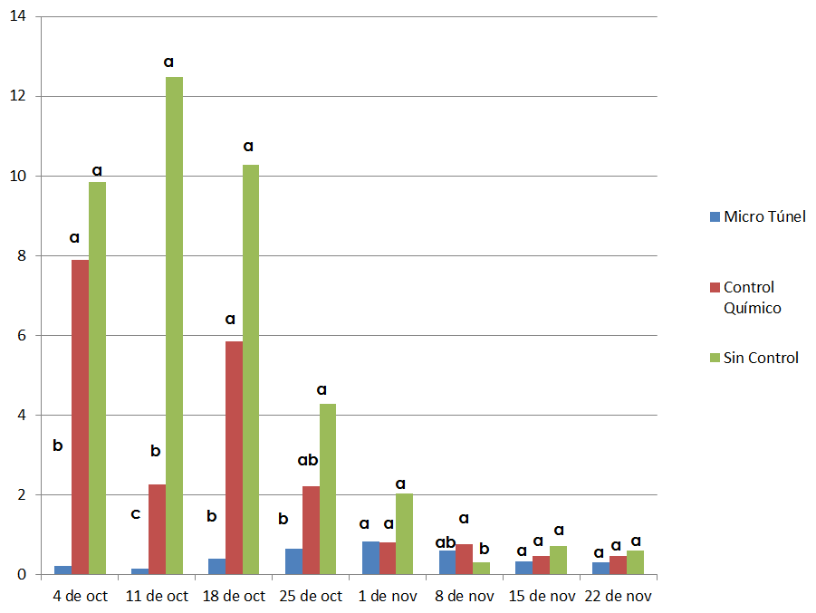
Figura 2. Densidades de mosca blanca por hoja y su significancia estadística en los tratamientos de manejo en calabacita, híbrido Hurakan F1. UAAAN-UL, 2014.

La mosca blanca se presentó en mayor densidad en comparación de las demás plagas en los tres tratamientos de manejo en el cultivo de la calabacita. Las densidades de mosca blanca, al inicio del ciclo del cultivo de la calabacita (4 al 25 de octubre de 2014) en el tratamiento de manejo sin control, fueron por encima del umbral económico tomando en cuenta el umbral de Delgado y Nava (2009) de tres adultos por hoja en melón.
En el tratamiento de manejo con Control químico en dos ocasiones estuvo por encima del umbral económico (4 y 18 de octubre), considerando el umbral económico de Delgado y Nava (2009) de tres adultos por hoja en melón en la Comarca Lagunera; se utilizó este dato ya que no existe información sobre el umbral económico de mosca blanca en calabacita en esta región. A partir del quinto hasta el último muestreo fue disminuyendo drásticamente la población de mosca a medida que fue avanzando el ciclo del cultivo (1 al 22 de noviembre) debido a las condiciones ambientales como temperatura y humedad, las cuales no fueron favorables para el incremento de población, ya que para que se registre dicho incremento son necesarias 315 unidades calor según Martínez (1994).
Se registraron diferencias significativas en los primeros seis muestreos (4 de octubre al 8 de noviembre del 2014), mientras que en los dos últimos muestreos, 15 y 22 de noviembre no se presentaron diferencias (Cuadro 1), favoreciendo al tratamiento de manejo con Microtúnel.
Por lo anteriormente mencionado el mejor tratamiento de manejo fue el Micro túnel, ya que no se rebasó el umbral económico de tres adultos por hoja en ninguna fecha de muestreo. Con referencia a lo anterior, Belinger et al., (1991) en su trabajo de investigación demostraron que en el método de control Microtúnel, solo atraviesa el 0.5 % de mosca blanca a la malla flotante, lo cual permite conducir los cultivos mas allá de los umbrales de daños económicos.

Cuadro 1. Resultados de análisis de varianza para densidad de mosca blanca en calabacita, híbrido Hurakan F1. UAAAN-UL, 2014. Variable transformada con ln (x+1).
Fecha de muestreo | GL | Fc | PR>F | CV (%)
4 octubre | 2 | 27.86 | 0.0009 | 28.75
11 octubre | 2 | 59.36 | 0.0001 | 24.50
18 octubre | 2 | 43.32 | 0.0003 | 21.32
25 octubre | 2 | 6.07 | 0.0362 | 46.70
1 noviembre | 2 | 5.35 | 0.0464 | 34.17
8 noviembre | 2 | 6.20 | 0.0347 | 28.90
15 noviembre | 2 | 4.62 | 0.0609 | 30.87
22 noviembre | 2 | 3.69 | 0.0901 | 29.10
GL: grados de libertad; Fc: valor de F calculada; CV: coeficiente de variación; PR>F: probabilidad mayor de F.

4.1.2. Densidad de minador de la hoja en calabacita
En la Figura 3 se presentan las densidades de minador de la hoja (L. sativae) que se registraron en los tres tratamientos de manejo, en las diferentes fechas de muestreo, durante el periodo otoño- invierno del año 2014.
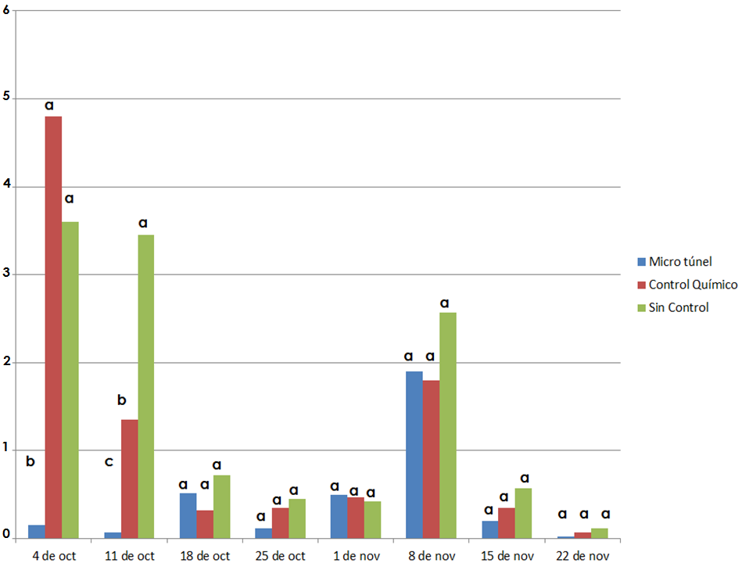
Figura 3. Densidades de minador por hoja y su significancia estadística en los tratamientos de manejo en calabacita, híbrido Hurakan F1. UAAAN-UL, 2014.

En el muestreo realizado el 4 de octubre, se aprecia que en tratamiento de manejo micro túnel se presentó la menor densidad de minador de la hoja (0.15 promedio•hoja⁻¹), así que hubo diferencias estadísticamente significativas en el tratamiento de manejo Microtúnel entre los tratamientos Con y Sin control, mientras que los tratamientos de manejo con y sin control no se detectaron diferencias estadísticamente significativas en las densidades de la plaga (Figura 3).
Para el segundo muestreo realizado el 11 de octubre de 2014, las densidades de la plaga fueron estadísticamente diferentes entre los tres tratamientos de manejo (p < 0.05, Cuadro 2). Posteriormente a partir del tercer muestreo realizado el 18 de octubre al 22 de noviembre de 2014, se puede observar que no hay ninguna diferencia estadísticamente significativa entre los tratamientos de manejo.
Los resultados de García et al., (1999) en su investigacion demuestran que el uso del tratamiento de manejo Microtúnel es efectivo en el control del minador de la hoja. Comparativamente con los resultados de Garcia y los resultados registrados en esta investigacion, se corroboró que el tratamiento de manejo Micro túnel fue el mas efectivo para el control del minador, durante las fechas de cubrimiento con la malla flotante, registrando densidades de 0.52 minadores en promedio por hoja.

Cuadro 2. Resultados de análisis de varianza para densidad de minador de la hoja en calabacita, híbrido Hurakan F1. UAAAN-UL, 2014. Variable transformada con ln (x+1).
Fecha de muestreo | GL | Fc | PR>F | CV (%)
4 octubre | 2 | 46.96 | 0.0002 | 22.38
11 octubre | 2 | 24.98 | 0.0012 | 35.74
18 octubre | 2 | 2.00 | 0.2157 | 42.58
25 octubre | 2 | 0.97 | 0.4306 | 99.49
1 noviembre | 2 | 0.04 | 0.9571 | 48.46
8 noviembre | 2 | 1.35 | 0.3271 | 24.05
15 noviembre | 2 | 1.45 | 0.3069 | 65.69
22 noviembre | 2 | 0.24 | 0.7925 | 248.21
GL: grados de libertad; Fc: valor de F calculada; CV: coeficiente de variación; PR>F: probabilidad mayor de F.

4.1.3. Densidad de pulgón en calabacita
En la Figura 4 se muestran las densidades de pulgón (A. gossypii) en el híbrido Hurakan F1 de calabacita, en las diferentes fechas de muestreo durante el periodo otoño- invierno del año 2014.
En el muestreo realizado el 4 de octubre las densidades de la plaga fueron estadísticamente diferentes entre las condiciones de producción a cielo abierto (Con y Sin control) y Micro túnel (p < 0.05, cuadro 3); sin embargo, no existieron diferencias entre los tratamientos de manejo Con y Sin control.
El muestreo realizado el 11 de octubre de 2014, las densidades de la plaga fueron estadísticamente diferentes entre las condiciones de producción a cielo abierto (Sin control) y Micro túnel, mientras que para los tratamientos de manejo Control químico y Microtúnel no se registraron diferencias estadísticamente significativas.
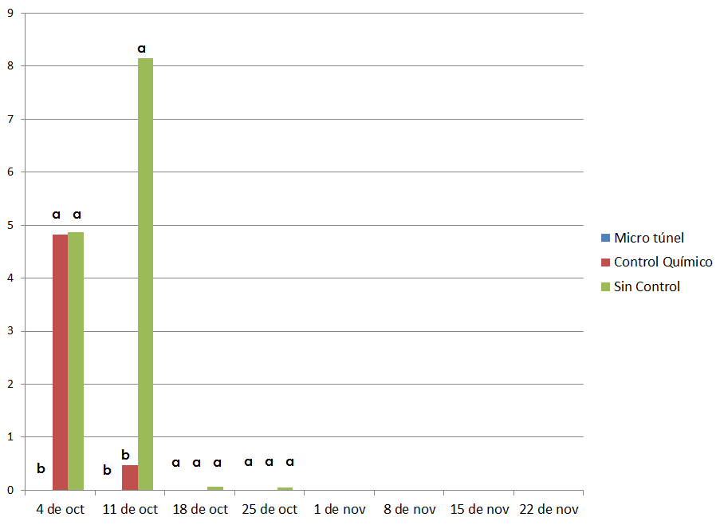
Figura 4. Densidades de pulgón por hoja y su significancia estadística en los tratamientos de manejo en calabacita, híbrido Hurakan F1. UAAAN-UL, 2014.
Cuadro 3. Resultados de análisis de varianza para densidad de pulgón en calabacita híbrido Hurakan F1. UAAAN-UL, 2014. Variable transformada con In (x+1).
Fecha de muestreo | GL | F.C | PR>F | CV (%)
4 octubre | 2 | 48.12 | 0.0002 | 24.97
11 octubre | 2 | 29.89 | 0.0008 | 52.81
18 octubre | 2 | 1.00 | 0.4219 | 346.41
25 octubre | 2 | 1.00 | 0.4219 | 346.41
1 noviembre | 2 | - | - | -
8 noviembre | 2 | - | - | -
15 noviembre | 2 | - | - | -
22 noviembre | 2 | - | - | -
GL: grados de libertad; Fc: valor de F calculada; CV: coeficiente de variación; PR>F: probabilidad mayor de F.

Los muestreos realizados el 18 de octubre al 22 de noviembre del 2014 no se presentaron diferencias estadísticamente significativas entre los tratamientos de manejo. La razón por el cual no hubo diferencias entre los tratamientos fue debido a que las condiciones ambientales como el clima (humedad, temperatura) no fueron favorables para la reproducción del pulgón, además de haber realizado aplicaciones con los productos Agrosulfan 35 CE, Plenum 50 GS y Citlalli 350 FW que tienen efecto contra pulgones, mosca blanca y minador de la hoja en el tratamiento de manejo control químico, también de haber realizado labores de eliminación de maleza dentro y en los alrededores de la parcela útil.
En el tratamiento de manejo Micro túnel se aprecia (Figura 4) que no se presentaron densidades de población de la plaga del pulgón, lo cual concuerda con los estudios realizados por Reyd et al., (1992), donde dice que la malla flotante constituye una protección del cultivo contra los pulgones y de los virus que transmiten, además de retrasar un mes de infecciones virales.

4.1.4. Plagas secundarias
En las Figuras 5 y 6 se muestran las densidades de 0.42 y 0.25 promedio por hoja de dos plagas secundarias, diabrótica (D. balteata) y chicharrita (C. tenellus), respectivamente, las cuales no afectaron el cultivo, pero sí se presentaron durante todo el desarrollo de la calabacita.
En el primer muestreo realizado, el 4 de octubre del 2014, las densidades de la chicharrita fueron estadísticamente diferentes entre las condiciones de producción a cielo abierto (Con y Sin control) y Micro túnel (p < 0.05, cuadro 4), mientras que en los demás muestreos no hubo ninguna diferencia significativa, debido a que las condiciones ambientales no favorecieron el incremento de la chicharrita; por ejemplo no se presentaron lluvias y ni hubo presencia de quelite (Amaranthus hybridus L.) ya que esta maleza es una de las favoritas para su reproducción.
En los muestreos realizados para la diabrótica no hubo diferencia significativa (Cuadro 5); el promedio de 0.25 por hoja de la plaga, fue debido a la presencia de la chinche (Zelus vespiformis Hart) que depreda a la diabrótica (CESAVEG, 2004), además las condiciones ambientales no fueron favorables para su incremento (Figura 6).
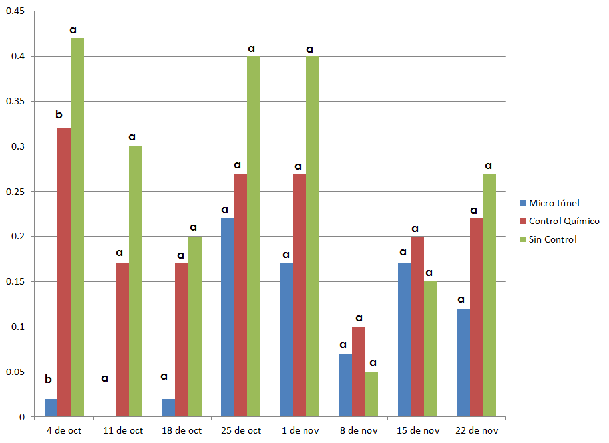
Figura 5. Densidades de chicharrita por hoja y su significancia estadística en los tratamientos de manejo en calabacita, híbrido Hurakan F1. UAAAN-UL, 2014.

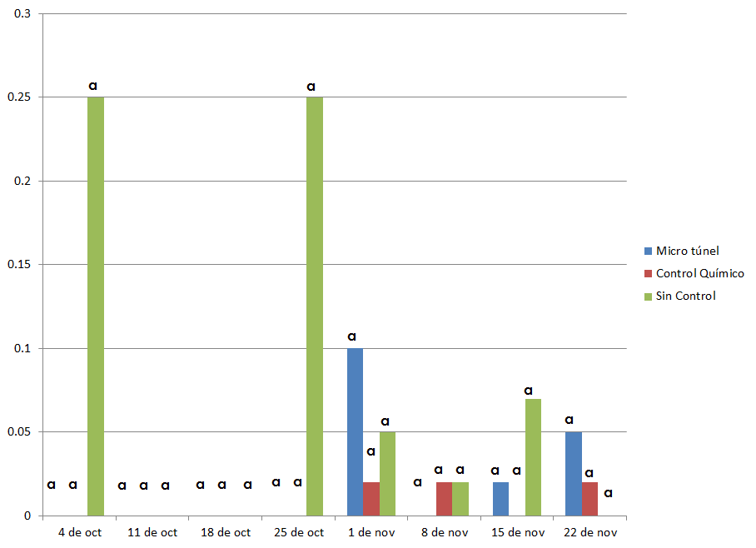
Figura 6. Densidades de diabrótica por hoja y su significancia estadística en los tratamientos de manejo en calabacita, híbrido Hurakan F1. UAAAN-UL, 2014.

Cuadro 4. Resultados de análisis de varianza para densidad de chicharrita en calabacita, hibrido Hurakan F1. UAAAN-UL, 2014. Variable transformada con In (x+1).
Fecha de muestreo | GL | Fc | PR>F | CV (%)
4 octubre | 2 | 8.53 | 0.0176 | 54.07
11 octubre | 2 | 2.32 | 0.1789 | 122.37
18 octubre | 2 | 3.00 | 0.1251 | 80.26
25 octubre | 2 | 0.71 | 0.5289 | 74.55
1 noviembre | 2 | 1.16 | 0.3744 | 51.94
8 noviembre | 2 | 0.16 | 0.8569 | 152.44
15 noviembre | 2 | 0.09 | 0.9173 | 105.35
22 noviembre | 2 | 0.71 | 0.5276 | 79.21
GL: grados de libertad; Fc: valor de F calculada; CV: coeficiente de variación; PR>F: probabilidad mayor de F.

Cuadro 5. Resultados de análisis de varianza para densidad de diabrótica, en calabacita, hibrido Hurakan F1. UAAAN-UL, 2014. Variable transformada con In (x+1).
Fecha de muestreo | GL | Fc | PR>F | CV (%)
4 octubre | 2 | 1.00 | 0.4219 | 346.41
11 octubre | 2 | - | - | -
18 octubre | 2 | - | - | -
25 octubre | 2 | 1.00 | 0.4219 | 346.41
1 noviembre | 2 | 0.40 | 0.6844 | 187.66
8 noviembre | 2 | 0.43 | 0.6699 | 264.57
15 noviembre | 2 | 0.61 | 0.5723 | 284.44
22 noviembre | 2 | 1.80 | 0.2441 | 149.07
GL: grados de libertad; Fc: valor de F calculada; CV: coeficiente de variación; PR>F: probabilidad mayor de F.

4.2 Incidencia de enfermedades
En este apartado se describe la incidencia de enfermedades en calabacita, la cual solo registró la presencia del virus del mosaico amarillo del zucchini (ZYMV), además se presentó un desorden fisiológico por una toxina que inyecta la mosca blanca al alimentarse.

4.2.1. Incidencia del virus mosaico amarillo del zucchini (ZYMV)
En la Figura 7 se muestra la incidencia del virus ZYMV en diferentes fechas de muestreo en calabacita, híbrido Hurakan F1, en condiciones de producción cielo abierto (Con y Sin control) y Microtúnel. Los muestreo realizados del 4 al 25 de octubre no registraron diferencia estadísticamente significativa.
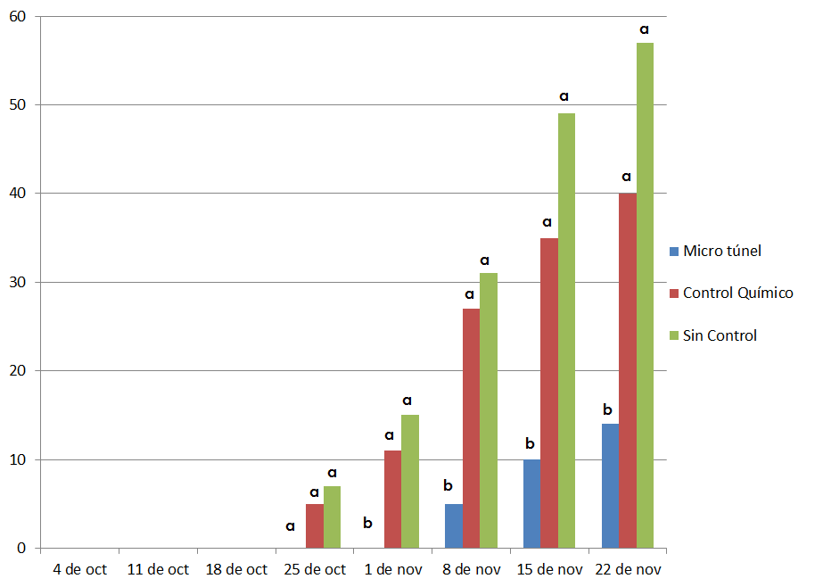
Figura 7. Incidencia de virus y su significancia estadística en los tratamientos de manejo en calabacita, híbrido Hurakan F1. UAAAN-UL, 2014. *nota: la grafica de virus esta expresada en porcentaje (%) de plantas enfermas.

A medida que el ciclo del cultivo fue avanzando, la incidencia del virus fue aumentando. En los muestreos realizados, del 1 al 22 de noviembre, se detectaron diferencias estadísticamente significativas en la incidencia del virus entre tratamientos de manejo. La enfermedad puede propagarse en el cultivo sin que se detecte una gran población de pulgones, ya que son los responsables de transmitir este virus (ZYMV) (Blancard et al., 1996). En los últimos cuatro muestreos se observó que el tratamiento de manejo Micro túnel fue el que registró menor incidencia del virus, después le siguió el tratamiento de manejo Control químico y finalmente el tratamiento Testigo.
En ningún tratamiento de manejo se aplicó algún producto químico ni orgánico para el virus ZYMV, ya que ningún producto es efectivo contra los virus (Baixauli et al., 1999), solo se eliminó maleza dentro y alrededor de, área experimental para evitar que insectos-plaga, tales como pulgones y moscas, habiten en la maleza (Aparicio et al., 1998). Los resultados de este trabajo concuerdan con los resultados obtenidos por Ramírez y López (1991) teniendo prácticamente 0.0 % de incidencia de virosis en el tratamiento de manejo Micro túnel durante la etapa de cubrimiento que fueron cuatro semanas (4 al 25 de octubre), corroborándose este sistema de control genera una protección efectiva contra las enfermedades virulentas (Cuadro 6).

Cuadro 6. Resultados de análisis de varianza para incidencia de virus en calabacita, híbrido Hurakan F1. UAAAN-UL, 2014. Variable transformada con arcoseno √² de la proporción de plantas enfermas.
Fecha de muestreo | GL | Fc | PR>F | CV (%)
4 octubre | --- | --- | --- | ---
11 octubre | --- | --- | --- | ---
18 octubre | --- | --- | --- | ---
25 octubre | 2 | 1.27 | 0.34 | 13.50
1 noviembre | 2 | 21.54 | 0.0018 | 9.52
8 noviembre | 2 | 21.68 | 0.0018 | 18.23
15 noviembre | 2 | 44.47 | 0.0003 | 12.28
22 noviembre | 2 | 29.40 | 0.0008 | 13.58
GL: grados de libertad; Fc: valor de F calculada; CV: coeficiente de variación; PR>F: probabilidad mayor de F. *nota: en los muestreos 4 a 18 de octubre no hubo virosis. En los muestreos del 25 de octubre y 1 de noviembre, cuando se registró 0 % de incidencia del virus, en la transformación se usó 0.625 para que en el programa SAS no apareciera error.

4.2.2. Incidencia de la hoja plateada
En la Figura 8 se muestra que los muestreos realizados del 4 al 18 de octubre del 2014, no se presentaron plantas con síntomas de la hoja plateada causada por una toxina inyectada por la mosca blanca (B. argentifolii), por lo tanto no se registraron diferencias entre tratamientos para este período.
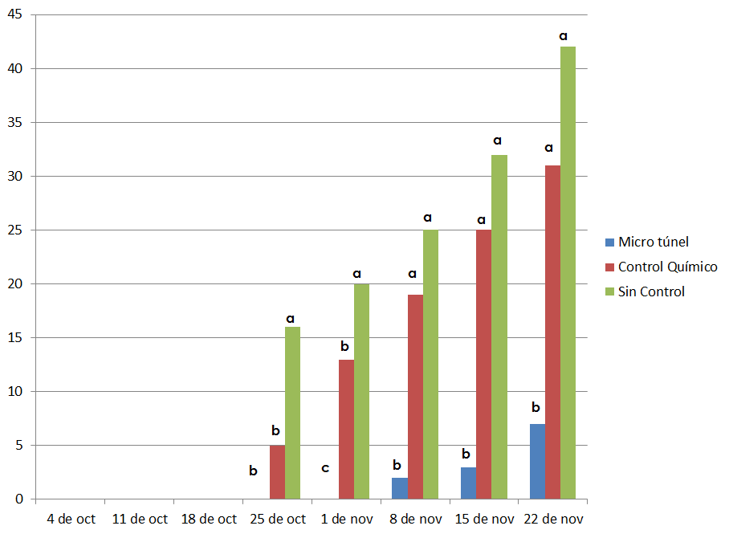
Figura 8. Incidencia de hoja plateada y significancia estadística en los tratamientos de manejo en calabacita, híbrido Hurakan F1. UAAAN-UL, 2014. *nota: la grafica de la hoja plateada esta expresada en porcentaje (%) de plantas enfermas.

En los muestreos realizados del 25 de octubre al 22 de noviembre del 2014, se registraron diferencias significativas entre los tratamientos de manejo (Cuadro 7), siendo el mejor tratamiento el Micro túnel registrando porcentajes de 7 % en la ultima fecha de muestreo (22 de noviembre de 2014), presentándose los síntomas después de dos semanas de haberse descubierto. Mientras que en los tratamientos de manejo Con y Sin control se presentaron en el cuarto muestreo (25 de octubre) con porcentajes de 5 y 16 %, respectivamente.
Cuadro 7. Resultados de análisis de varianza para incidencia de hoja plateada en calabacita, híbrido Hurakan F1. UAAAN-UL, 2014. Variable transformada con arcoseno √² de la proporción de plantas enfermas.
Fecha de muestreo | GL | Fc | PR>F | CV (%)
4 octubre | --- | --- | --- | ---
11 octubre | --- | --- | --- | ---
18 octubre | --- | --- | --- | ---
25 octubre | 2 | 13.32 | 0.0062 | 16.94
1 noviembre | 2 | 67.63 | 0.0001 | 7.65
8 noviembre | 2 | 37.50 | 0.0004 | 20.41
15 noviembre | 2 | 49.93 | 0.0002 | 17.44
22 noviembre | 2 | 28.53 | 0.0009 | 18.18
GL: grados de libertad; Fc: valor de F calculada; CV: coeficiente de variación; PR>F: probabilidad mayor de F. *nota: en los muestreos del 4 al 18 de octubre no hubo incidencia de hoja plateada. En los muestreos del 25 de octubre y 1 de noviembre, cuando aparecieron 0 % de incidencia de la hoja plateada, en la transformación se usó 0.625 para que en el programa SAS no apareciera error.

Considerando lo que establecieron Belinger et al., (1991) y la FAO (2015) sobre los micro túneles de que son estructuras que protegen al cultivo de plagas que transmiten enfermedades durante las primeras etapas de desarrollo del cultivo, por lo tanto, se corroboró que el tratamiento de manejo Micro túnel en el cultivo de la calabacita durante las primeras etapas de desarrollo (4 hasta el 25 de octubre), no se presentaron los síntomas de la hoja plateada transmitida por la mosca blanca (biotipo b).
En el apartado 4.1.1., densidades de la mosquita blanca en la Figura 2, se aprecia que los tratamientos de manejo nunca estuvieron por encima del umbral económico (tres adultos por hoja), por consecuencia no hubo inyección de la toxina, para provocar que las hojas de la calabacita se tornaran plateadas, lo cual concuerda con los resultados de la incidencia de la hoja plateada, donde se demuestra que en la etapa de cubrimiento no se presentan plantas con este síntoma.

V. CONCLUSIONES
Con base en los resultados obtenidos en esta investigación se concluye que:
En los ocho muestreos de plagas y enfermedades, se estableció que el tratamiento de manejo Micro túnel disminuyó significativamente la densidad de plagas y la incidencia de enfermedades, desde la germinación hasta la floración de la calabacita, resultando ser el mejor método de control de plagas y enfermedades , registrando densidades de población, durante la investigación, de 0.82 moscas, 1.90 minadores, 0 pulgones y 0.22 chicharritas por hoja; mientras que en las enfermedades se redujo significativamente el virus ZYMV, registrando una incidencia del 14 %, así como de la hoja plateada, con una incidencia del 7 %.
En el tratamiento de manejo Control químico se registraron densidades de 0.02 diabróticas por hoja, obteniendo la menor densidad en comparación con los demás tratamientos, mientras que el tratamiento de manejo con Micro túnel registró 0.10 diabróticas por hoja y Sin control (Testigo) 0.25 diabróticas por hoja.
Se determinó que la implementación del Microtúnel protege al cultivo desde la germinación hasta la floración de plagas y enfermedades, a partir de que el cultivo se encuentre en la etapa de descubrimiento será necesario complementarlo con otro método de control fitosanitario, entre los métodos que se pueden emplear es el uso de productos químicos (control químico) tales como: fungicidas, plaguicidas, nematicidas, entre otros.

VI. LITERATURA CITADA
Agrios, G. N. 1978. Plant Pathology. Academic Press. New York. USA. pp 510-525.

Alcázar, M.D., J.E. Belda., P. Barranco y P. Cabello. 2000. Lucha integrada en cultivos hortícolas bajo plásticos en Almería. Vida rural (118):41-55.

Aparicio V., Belda J.E., García M., Sáenz E., y Torres M.M. 1998. Plagas y enfermedades de los principales cultivos hortícolas de la Provincia de Almería. Métodos de control racional. Consejería de Agricultura y Pesca, Junta de Andalucía Sevilla: p 356.

Ayvar S. S., A. Mena, J.A. Durán R., J. Alcántara J., J. G. De Luna M., J. Pereyda H., y D.H Noriega C. 2003. Guía para el manejo integrado del amarillamiento de la ocra. Centro de Estudios Profesionales. Colegio Superior Agropecuario del Estado de Guerrero. Iguala, Gro. México. p 57.

Baixauli C., M.J. García, J. Serra, M. García y A. Miguel. 1999. Hortícolas. Métodos de prevención de virosis en calabacín. Servicio de Desarrollo Tecnológico Agrario. Edición Especial. Almería, España. pp 1-3.

Belinger, M.J., Monpeour S., y Leeper A., 1991. Aplicación de pantallas para evitar la penetración de la mosca blanca en invernaderos en la cuenca del Mediterráneo, Bull. Control de grupo integrado OILB XIV 5. Alasso, Italia. pp 105-115.

Bielinski M.S., Henner A. Obregón O., y Teresa P. 2010. Producción de hortalizas en ambientes protegidos: Estructuras para la agricultura protegida. Department of Horticultural Science. University of Florida. pp 2-4.

Blancard D., H. Lecoq y M. Pitrat. 1996. Enfermedades de las cucurbitáceas. Observar, identificar, luchar. Ediciones Mundi-Prensa libros. Madrid, España. p 301.

Camacho, F. 2002. Material didáctico de horticultura intensiva. 3 ed. I.T.A. Hortofruticultura y jardinería. Universidad de Almería. pp 14-18.

Comité Estatal de Sanidad Vegetal del Distrito Federal (CESAVEDF). 2012. Identificación de la mosca blanca (Trialeurodes vaporariorum y Bemisia tabaci) [en línea]. http://www.sagarpa.gob.mx/Delegaciones/distritofederal/Documents/CESAVE/Mosquita_Blanca.pdf. [Fecha de consulta14/02/2015].

Comité Estatal de Sanidad Vegetal del Estado de Durango (CESAVEDAC). 2013. Manejo fitosanitario [en línea]. http://cesavedac.org/. [Fecha de consulta 14/02/15].

Comité Estatal de Sanidad Vegetal del Estado de Guanajuato (CESAVEG). 2004. Programa de sanidad vegetal-SAGARPA-GTO [en línea]. http://www.cesaveg.org.mx/new/fichastecnicas/fichatecnicadiabroticabalteata.pdf. (Fecha de consulta 19/08/15).

Delgado, R.M. y C.U. Nava. Manejo integrado de plagas del melón 2009. ¨Producción Moderna de Melón y de Tomate¨ XII Congreso Nacional de Ciencias Hortícolas. Torreón, Coahuila, México. [en línea]. http://www.ejecutips.com/iap/Eventos/Documentos/Mip_melon.pdf. (Fecha de muestreo 11/04/15).

Díaz B., V., S. Azpiroz R., C. Flores R., y V. Montero T. 2001 Etiología de la enfermedad ʺchino del jitomateʺ (Lycopersicon esculentum Mill.) y alternativas de control en el Estado de Morelos. Libro Técnico No. 2. Campo Experimental Zacatepec. Instituto Nacional de Investigaciones Forestales, Agrícolas y Pecuarias. Zacatepec, Morelos, México. pp 45-53.

García H., M., C.M. Acosta y A. Carnero. 1999. Eficacia de la utilización de micro túnel de malla frente a la aplicación de los insecticidas abamectina y ciromazina en el control del minador Liriomyza trifolii (Burgess, 1880) (Díptera: Agromyzidae) en cultivo de lechuga. Boletín de Sanidad Vegetal plagas. 25:165-174.

Gastier, W. 2000. Phisiology of crop plants. lowa: The University Iowa Press. USA. pp 310-314.

Ibarra J., L., J.M. Fernández B., S.A. Rodríguez H., A. Reyes L., J.C. Díaz P., J.L. Hernández L., y J. Farías L. 2000. Influencia del acolchado y micro túnel en el micro-clima y rendimiento de pimiento morrón y melón. Rev. Fitotecnia Mexicana 23:1-15.

Instituto Nacional de Investigaciones Forestales, Agrícolas y Pecuarias (INIFAP). 2003. Paquetes técnicos para los cultivos del área de influencia del campo experimental Valle de Santo Domingo. Paquete tecnológico de calabacita. Constitución, B.C.S. pp 44-48.

Martínez C., J.L. 1994. Problemática fitosanitaria causada por la mosquita blanca en México. Asamblea anual del CONACOFI. Montecillo, Edo de México. pp 77-88.

McGrath M. 2001. Fungicide resistance in cucurbit powdery mildew: Experiences and Challenges. Plant Dis. pp 236-245.

Mehzeis J., P. Bowen and D. Ehret. 1996. Foliar applications of potassium silicate reduce severity of powdery mildew on cucumber, muskmelon and zucchini squash. Journal of the American Soc. for horticultural science. 117:4-8.

Montoya S. 1992. Efecto de cubiertas flotantes sobre el rendimiento de la calabacita y el control de virosis y plagas. XLX Congreso Nacional de Fitopatología. Soc. Mexicana de Fitopatología, Saltillo Coahuila.

Morales A. 2013. Producción de calabacita [en línea]. http://www.horticultivos.com/component/content/article/49-front-page/762-produccion-de-calabacita [fecha de consulta 18/02/15].

Natwick E., Durazo A y Laemmlen F. 1988. En zone baches a plat pour la protection des cultures contre les insectes et los maladies a virus. Plasticulture, 78 ed. pp 35-46.

Organismo Internacional de Sanidad Agropecuaria (OIRSA). 2002. Seminario Sobre ¨Buenas prácticas agrícolas en cucurbitáceas¨. pp 27-35.

Organización de las Naciones Unidas para la Alimentación y la Agricultura (FAO). 2015. Micro túneles [en línea]. http://www.fao.org/americas/noticias/ver/es/c/230117/. (Fecha de consulta 19/08/15).

Ott, L. 1988. An introduction to statistical methods and data analysis. 3 ed. PWS-Kent Publishing Co. Boston, Massachusetts, U.S.A. 945 p.

Paz C., L. and L. Wessel B. 2002. Survey of cucurbit viruses in Puerto Rico. Cucurbitaceae. pp. 259-264.

Productores de Hortalizas (PH). 2014. Plagas y enfermedades de cucurbitáceas. Edición especial. pp 8-22.

Ramírez V., J., y López V. 1991. Efecto de cubiertas flotantes y acolchado de plástico sobre el control de virosis e incremento de rendimientos en pepino y melón, XVlll Congreso Nacional de Fitopatología Soc. Mex de Fitopatología, Puebla, Puebla. 205 p.

Reyd G., Choukr-Allah R., Fouazi E. and Hafidi B. 1992. Influence du voile agryl sur la production de courgettes hivernales dans le sud Marocain. Institute Agronomique et Veterinaire Hassan ll, Fiberweb Sodoca, 11 p.

Ripa R. y Larral P. 2008. Manejo de plagas en paltos y cítricos. Monitoreo de plagas y registros. 23° Ed. Instituto de Investigaciones Agropecuarias. Chile. pp 51-53.

Ruiz A., I.M. 2012. Estudio preliminar para el desarrollo de una colección de mutantes en calabacín (Cucurbita pepo L.). Tesis. Ingeniero Agrónomo. Universidad de Almería. Escuela Politécnica Superior. 98 p.

Schmidt, R.H., Jr. 1989. The arid zones of México: climatic extremes and conceptualization of the Sonora Desert. J. Arid Environ. 16:241.

Scholaen S. 1997. Manejo integrado de plagas en hortalizas. Un manual para extensionistas. Deutsche Gesellschaft Technische Zusammenarbeit (GTZ), Tegucigalpa, Honduras. pp 75-95.

Sedano, C., G., V. A. González, E. M. Engleman y C. Villanueva. 2005. Dinámica del crecimiento y eficiencia fisiológica de la planta de calabacita. Rev. Chapingo. 11(2):291-297.

Servicio de Información Agroalimentaria y Pesquera (SIAP). 2013. Atlas agroalimentario 2013. Primera edición. México. pp 42-43.

Servicio de Información Agroalimentaria y Pesquera (SIAP). 2013. Cierre de la producción agrícola por Cultivo [en línea]. http://www.siap.gob.mx/cierre-de-la-produccion-agricola-por-cultivo/ [Fecha de consulta 12/02/2015].

Servicio Nacional de Sanidad, Inocuidad y Calidad Agroalimentaria (SENASICA). 2014. Control químico de plagas, enfermedades y malezas [en línea]. http://www.senasica.gob.mx/?even=398 [Fecha de consulta14/02/2015].

Statistical Analysis System (SAS). 2002. SAS software versión 9.1. SAS Institute, Inc. Cary, NC, USA.

Thomson. 2006. Diccionario de Especialidades Agroquímicas. 7ª Ed. Editorial PLM, D.F. pp 542-569.

Valadez, L. A. 1994. Producción de hortalizas. Noriega Editores. México, D.F. p. 298.

Valadez, L. A. 1998. Producción de hortalizas. Editorial Limusa. 7 Ed. México, D.F. p.152.

